«О пользе зимних прогулок с детьми»
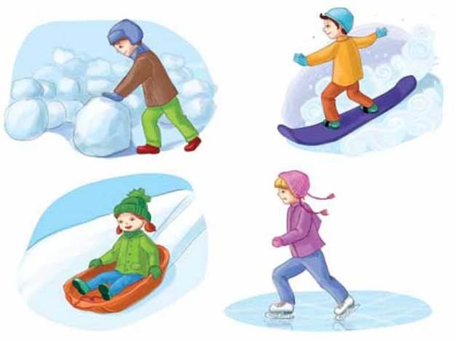
Как же красиво зимой! Мягкий пушистый снежок, все деревья стоят в серебре, легкий морозец кусает за румяные щечки наших детей. Как же сделать зимнюю прогулку с ними приятной и полезной?
Зимних забав и развлечений хоть отбавляй! Коньки, санки, лыжи, да и просто катание с горок, а игры в снежки - замечательны уже сами по себе, а если к этому еще добавить закаливающий эффект от бодрящего морозного воздуха, то положительный результат не заставит себя долго ждать. Подвижные игры и развлечения зимой на открытом воздухе доставляют детям огромную радость и приносят неоценимую пользу их здоровью. Они обогащают содержание прогулок и очень увлекают детей. Играя в подвижные игры, вы сможете увеличить продолжительность прогулки, что особенно важно при низких температурах. Но необходимо соблюдать некоторые правила при прогулке с детьми:
не предлагайте игр и забав, где нужно долго и интенсивно бегать (чтобы дети не вспотели);
- в игре не должно быть трудновыполнимых движений;
- игры со снегом следует проводить в тёплую погоду, когда снег мягкий;
- для игр со снегом рекомендуются непромокаемые варежки;
- зимние игры, забавы, развлечения проводятся на утрамбованной площадке.
После активного движения необходим небольшой отдых. Можно предложить отгадать загадки:
Какой это мастер
На стёкла нанёс
И листья, и травы,
И заросли роз (Мороз)
Обгонять друг друга рады.
Ты смотри, дружок, не падай!
Хороши они, легки
Быстроходные (Коньки)
Взял дубовых два бруска,
Два железных полозка,
На бруски набил я планки,
Дайте снег, готовы (Санки)
Ног от радости не чуя,
С горки снежной вниз лечу я!
Стал мне спорт родней и ближе.
Кто помог мне в этом? (Лыжи)
Предлагаем вам несколько простых идей подвижных игр на свежем воздухе, которые помогут вам приятно провести с детьми зимние месяцы.
«Наперегонки»
Дети очень любят бегать по снегу, поэтому эта зимняя игра на свежем воздухе придется им по вкусу. Хорошо, если у ребенка будет компания, чтобы можно было бегать наперегонки. Если снег свежий – протопчите детям извилистые дорожки, по которым они будут бегать, и по команде начинайте гонки. А кто добежит до цели первый – пусть получит приз.
«Снежные цветы»
На морозе можно сделать интересный опыт, например, с помощью соломинки и раствора для надувания мыльных пузырей. На конкретном примере Вы сможете показать ребенку, как образуются снежинки. Всем известно, что в облаках дождевые капли замерзают при морозе - и образуются кристаллики в виде снежинок. То же самое явление Вы можете показать малышу на примере мыльного пузыря. Правда, этот опыт нужно делать только при сильном морозе. Надуйте мыльный пузырь – и Вы увидите, как в тонкой пленке воды появятся звездочки, похожие на снежинки, а затем соберутся в цветы.
«Яркая ледяная дорожка»
Таким же образом можно сделать цветную воду, но не в стаканах, а в глубоких тарелочках или мисочках, после чего выставить ее на мороз, чтобы она превратилась в большие ледяные «таблетки». Чтобы достать эти льдины из тарелок – достаточно поместить их в горячую воду на пару секунд – и выложить на землю. Несколько таких «таблеток», выложенных в ряд, образуют ледяную дорожку. А еще можно замораживать цветную воду таким же образом, но в форме ледяного сердца или бантиков и звездочек.
Ну и, конечно, зимние игры на свежем воздухе включают в себя уже известные всем лепку снеговиков, отгадывание следов животных и птиц, постройку снежных замков, лепку «куличиков» из снега, игру в снежки и другие подвижные занятия зимой.
Активный отдых зимой на свежем воздухе оставляет массу впечатлений и помимо этого укрепляет здоровье и дарит отличное самочувствие. Морозный воздух – лучшее лекарство от всяких хворей и прекрасное средство для укрепления всех систем организма. Достаточно лишь одеть малыша в теплую и удобную одежду, которая не стесняет его движений – и вперед, к новым свершениям.

